**如何实时调速机器人**

**编辑：**朱超

**机器人软件适用版本：** Polyscope 1.4及以上

**适用机器人**：UR3、UR5、UR10

**编辑时间：**2015/6/9

下面我们来介绍，如何通过一个模拟量输入信号（AI0)来实时控制机器人的速度，在功能上其实在触摸屏上调节速度一样。



首先机器人自己打开自己的Port30002,30002是机器人的编程端口，一旦被打开之后，上位机可以向机器人发送脚本函数，当然现在是机器人自己给自己发送脚本函数，请看下面程序。

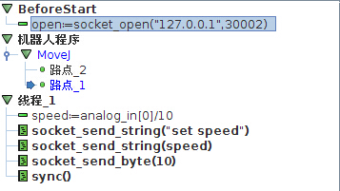

程序中利用一个线程实时监控模拟量输入，再将模拟量输入转化为速度比例,0%到100%。

程序中用到了脚本函数：set speed <number>，需要注意2点

1. 每次发送完脚本函数都要以’/n’结尾
2. set speed <number>在脚本函数手册Script Manual3.1中不可见